МИНИСТЕРСТВО ОБРАЗОВАНИЯ И НАУКИ РЕСПУБЛИКИ БЕЛАРУСЬ

БЕЛОРУССКИЙ НАЦИОНАЛЬНЫЙ ТЕХНИЧЕСКИЙ УНИВЕРСИТЕТ

## Факультет информационных технологий и робототехники

Кафедра программного обеспечения информационных систем и технологий

**Отчет по лабораторной работе № 2.2**

по дисциплине:” Системное программирование”

на тему: “Командный язык и скрипты Shell”

Выполнил**:** студент группы 10701321

Рабштины Ю.В.

Принял**:** Давыденко Н.В.

Минск 2023

# Лабораторная работа № 2.2. Командный язык и скрипты Shell

# Цель работы: Закрепить на практике принципы создания проектов с помощью скриптов SHELL, освоить средства примитивного графического интерфейса в Linux-скриптах.

Задание 1

1. Сделать пример с двумя вложенными диалогами типа YesNo.

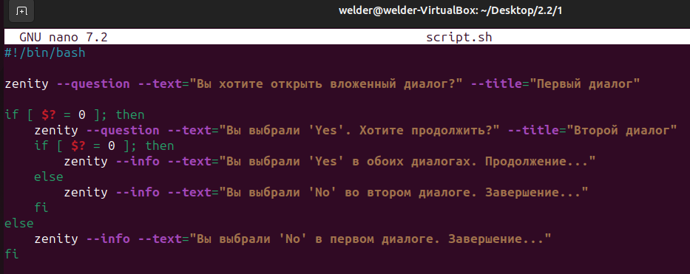

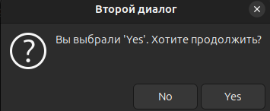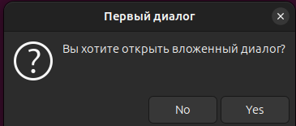

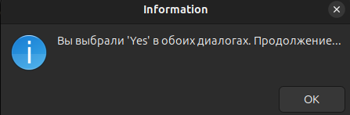

2. Сделать пример, запрашивающий сначала имя человека, а потом

профессию. Вывести имя + профессию, прочитанные в диалоге.

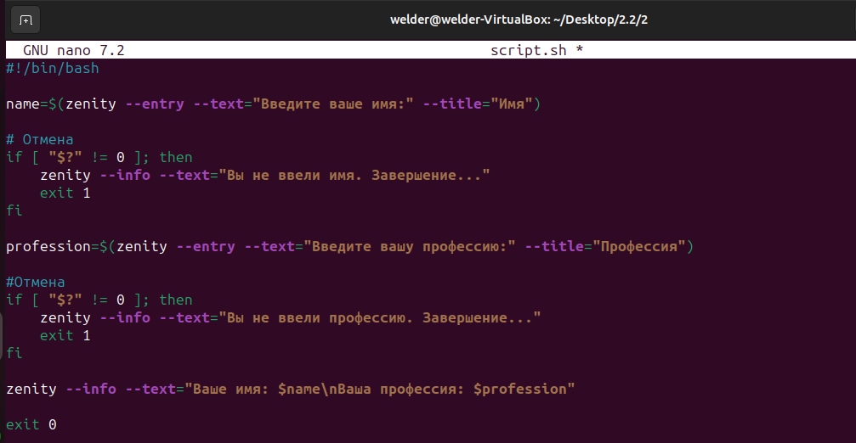

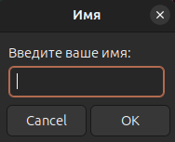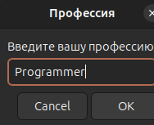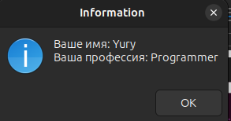

3. Вывести список с названиями валют. После выбора валюты система

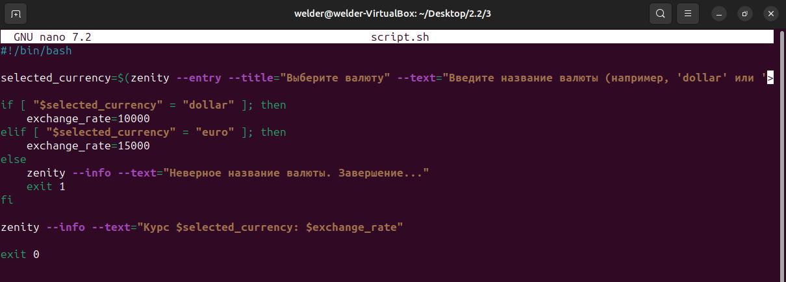должна вывести ее котировку

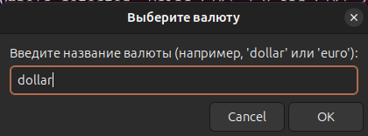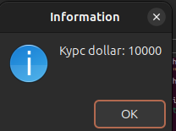  
4,5 Измените предыдущую программу так, вместо списка валют  
предлагалось оконное меню валют. Чтобы программа работала в цикле.  
Для выхода из цикла нужно вместо названия валюты вводить exit.  
  
Измените предыдущую программу так, для выхода из программы в  
меню была кнопка закрытия программы «exit».

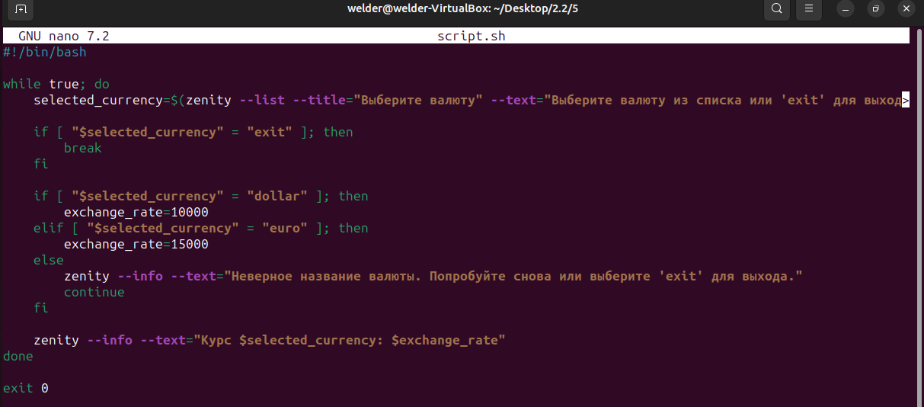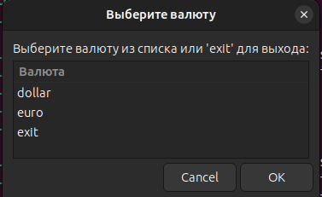

Задание 2  
Создайте копию проекта представелнного в упражнении №3.   
Внесем изменеия в новом проекте, добавив вывод информации о домашнем каталоге каждого  
пользователя и включив в вывод общее число файлов и подкаталогов в каждом из них.  
  
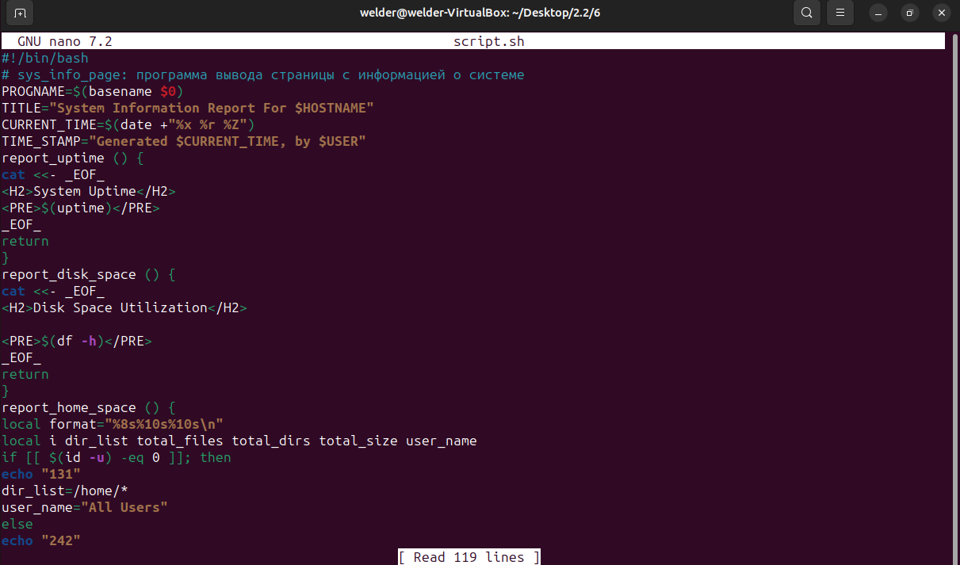  
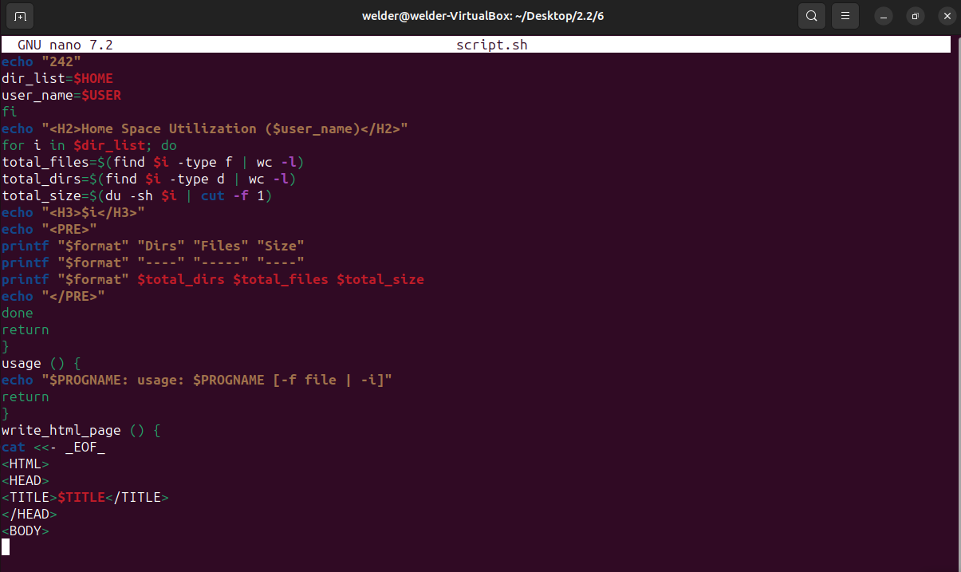  
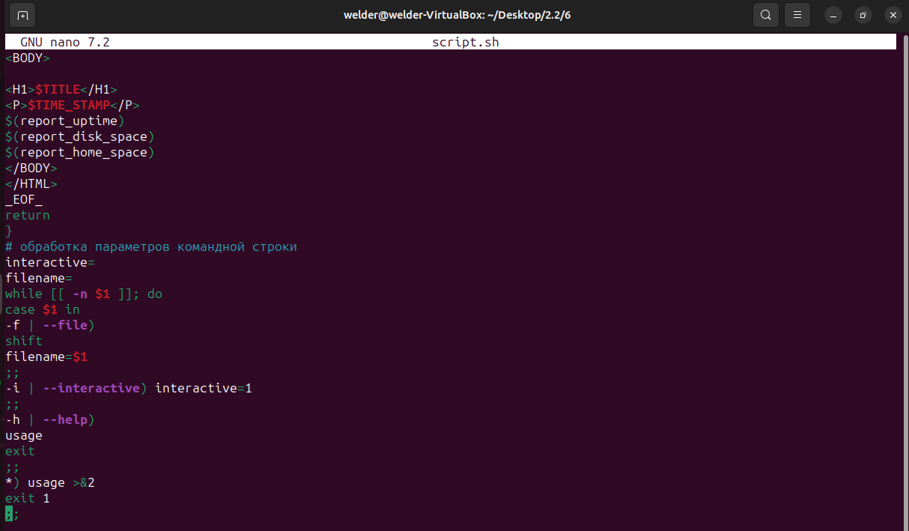  
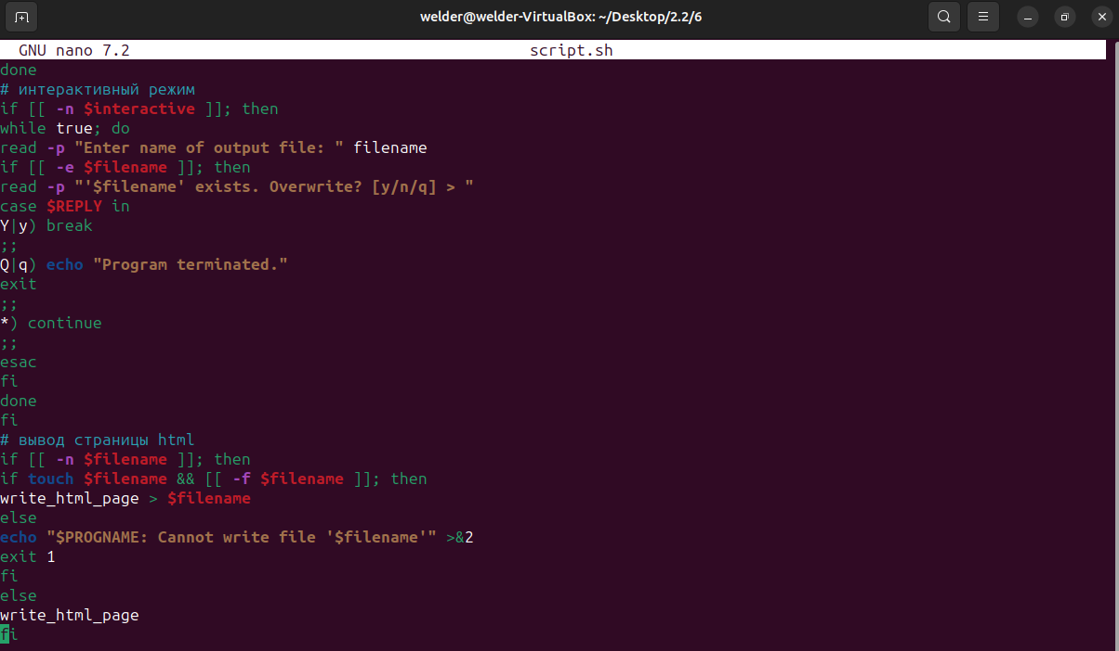

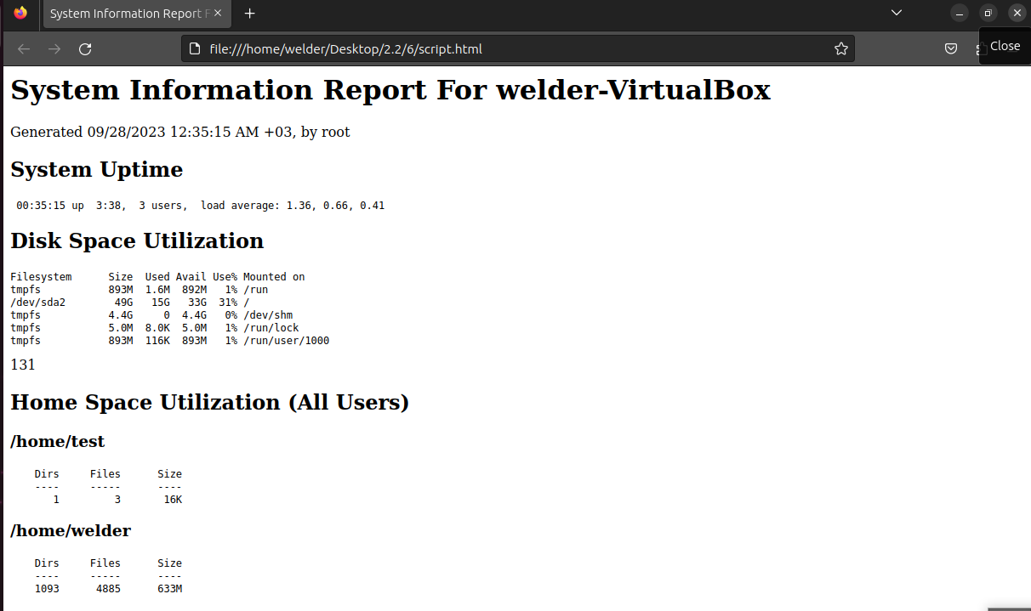  
Задание 3 Для сценария выполненного в задании №2 создайте графическое диалоговое окно.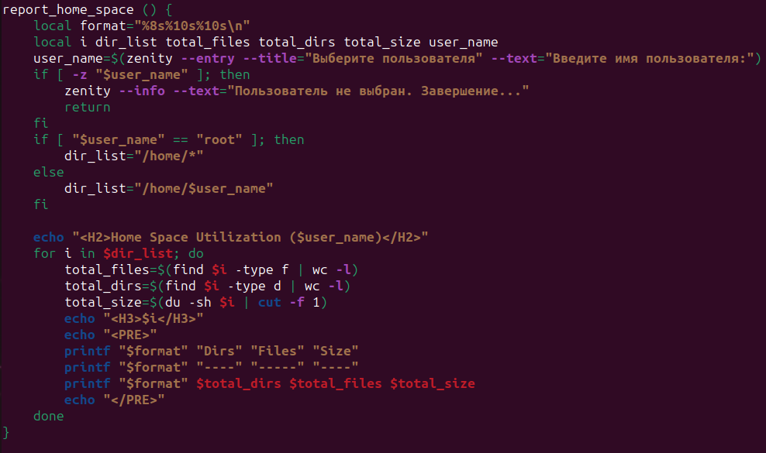  
  
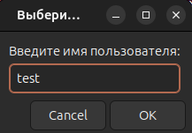

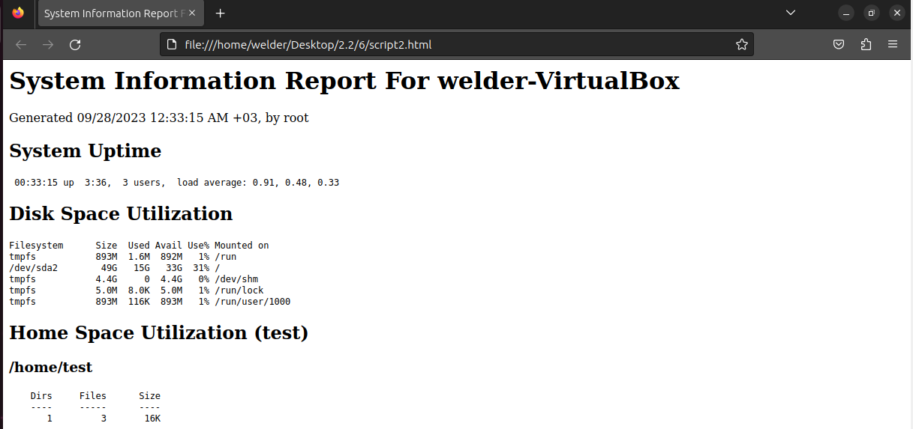  
  
  
  
  
  
  
  
  
  
  
  
  
  
  
  
  
  
  
  
  
  
  
Вывод*:* В ходе выполнения лабораторной работы изучили основные команды,   
для написания скриптов.  
  
Контрольные вопросы:  
 1. Что такое «код завершения программы»?  
Код завершения программы (также называемый кодом возврата или exit code) - это число, которое возвращает исполняемая программа или скрипт при завершении своей работы. Код завершения предоставляет информацию о том, успешно ли выполнена программа (обычно 0) или возникла какая-либо ошибка (ненулевое значение). Этот код может использоваться для определения успешности выполнения программы другими программами или скриптами.  
  
2. Какие существуют типы окон примитивного графического интерфейса Linux-скриптов?  
  
Примитивные графические интерфейсы для Linux-скриптов могут быть реализованы с использованием различных утилит и библиотек. Некоторые из наиболее распространенных типов окон примитивного графического интерфейса в Linux-скриптах включают:  
  
Dialog: Dialog - это утилита командной строки, которая позволяет создавать текстовые диалоговые окна для взаимодействия с пользователем. Она предоставляет различные типы окон, такие как информационные окна, окна предупреждений, окна ввода текста и многое другое.  
  
Whiptail: Whiptail - это альтернативная утилита командной строки для создания текстовых диалоговых окон, и она часто используется в скриптах на Bash. Она предоставляет аналогичный набор функций как и Dialog.  
  
Zenity: Zenity - это инструмент командной строки, который позволяет создавать графические диалоговые окна, используя библиотеку GTK. Zenity предоставляет более современные и гибкие возможности для создания окон с различными элементами управления, такими как кнопки, поля ввода, списки и другие.  
  
Xdialog: Xdialog - это еще одна утилита для создания диалоговых окон, которая использует библиотеку GTK и предоставляет разнообразные виды окон и элементов управления.  
  
Эти инструменты позволяют разработчикам Linux-скриптов создавать простые графические интерфейсы для взаимодействия с пользователем в текстовом режиме, что может быть полезно для создания удобных утилит и конфигурационных скриптов.